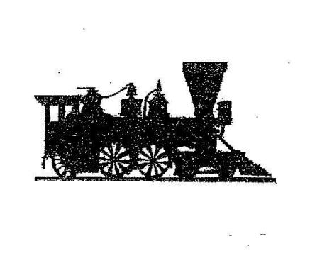
KLUB ČESKÝCH TURISTŮ
Odbor Praha Karlov, ODDÍL LOKO PRAHA
(dříve Lokomotiva Praha)

pořádá 47. ročník turistického pochodu

TULÁCKÁ CÍTKA
Kdy: V sobotu 11. prosince 2021
Kde: Start na žel.stanici Beroun., cíl tamtéž až od 11,30 do16 hodin.
Kudy: a) 10 km – start 9 až 11 h: Beroun – Městská Hora – Děd – Talichovo údolí – Beroun,
b) 20 km – start 8 až 10 h Beroun – Městská hora – Děd – Lísek – Stradonice – Beroun,
c) 35 km – start 7 až 8 h: Beroun – Městská hora – Děd – Lísek – Hudlice – Nový Jáchymov – rozcestí nad Žloukovicemi – Stradonice – Beroun.

S čím: S dobrým obutím, trochou jídla, s mapou (např. KČT Praha západ č. 36 nebo Křivoklátsko a Rakovnicko č. 33) a také s chutí poprat se s kilometry, mrazem i deštěm a se sebou samým.
Za čím: Za protažením zimou ztuhlého těla, za krásami zimní krajiny a také trochou historie i dobrodružství. V cíli čeká jako odměna pamětní list, řada razítek a ještě něco navíc …
Startovné: Dospělí 40,- Kč, členové KČT (po předložení platného členského průkazu) 20,- Kč, děti do 15 let 5,- Kč (jejich účast jen v doprovodu dospělých).
Upozornění: Pochod se koná za každého počasí, účast na vlastní nebezpečí. Při snížené viditelnosti doporučujeme reflexní prvky. Zavazadla nehlídáme, ubytování nezajišťujeme, zbloudilé nevyhledáváme.
Podrobnosti o akcích Dvoustovka a IVV lze nalézt na webových stránkách www.kct.cz.
Zveme turisty, táborníky, dálkošlapy a všechny sportovce i teoretiky, zkrátka všechny zájemce, aby sebrali několik kamarádů a kamarádek a pochodovali s námi.

S turistickým pozdravem „Zdrávi došli“

